İKİZ ÇEŞME (YILANLI ÇEŞME)

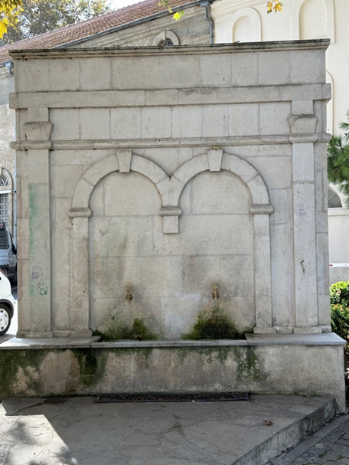
Mudanya Uğur Mumcu Kültür Merkezi’nin yanında yer alır. Yapı, ikiz çeşme formunda yapılmıştır. Geçirdiği restorasyon çalışmaları sonrasında yeni görünümüne kavuşturulmuştur.

İKİZ FOUNTAİNS (YILANLI FOUNTAİN)

It is located next to Mudanya Uğur Mumcu Cultural Center. It was built in the form of a twin fountain. After the restoration works, it has been given its new appearance.

